

**Desenvolvimento de Sistemas de Software**

**Fase 1**

**2022/2023**

**Autores:**

A93258 - Bernardo Garcia de Freitas Lima

A91671 - João Manuel Novais da Silva

A91697 - Luís Filipe Fernandes Vilas

A91660 - Pedro António Pires Correia Leite Sequeira

A91677 - Vicente de Carvalho Castro

Índice

1. Introdução ………………………………………………………………………………………………………1

**1. Introdução**

O principal motivo deste trabalho é encontrar uma solução para desenvolver o jogo Racing Manager. Foi solicitada a criação de um sistema que permitisse a criação de campeonatos, corridas, carros e pilotos, através de um utilizador Admin. Da mesma forma existe um utilizador Jogador que dá enfase à utilização do jogo, ou seja, a simulação da corrida em si. Começou - se a primeira faze a criar um protótipo de funcionamento, construindo o diagrama de domínio, o diagrama de Use Case e os próprios Use Cases.

**2. Modelo de Domínio**

**3. Modelo de use cases**

Neste capítulo iremos apresentar o modelo de use cases que achamos que melhor representa o funcionamento do sistema que gere a criação de corridas, campeonatos, etc. e as interações que o administrador e o utilizador podem ter com o sistema.

Com este sistema interagem 2 atores o administrador e o utilizador. O administrador está responsável pela criação dos campeonatos, carros, pilotos e circuitos para depois o utilizador poder interagir com os mesmos. Estas ações só podem ser realizadas depois de fazer-se uma autenticação de que é realmente o administrador que está a realizá-las. Para além disso o administrador só pode criar campeonatos se já existirem circuitos criados. O utilizador pode configurar campeonatos, ou seja, jogar apenas se os carros, pilotos, circuitos e campeonatos já estiverem criados. Pode ainda ver o seu ranking mas apenas se for um utilizador com conta criada no sistema, assim terá que haver uma autenticação de que foi feito o login. Depois de ser criado o campeonato o utilizador pode ainda simular e configurar uma corrida.

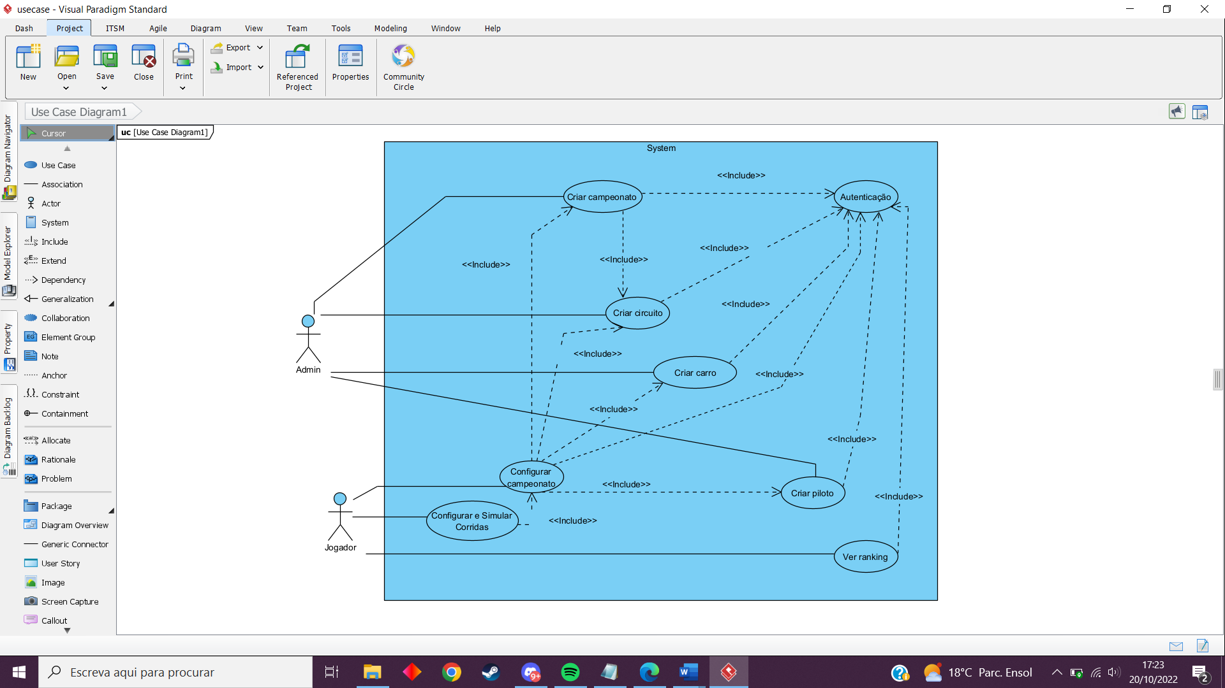

**3.1 Criação do campeonato**

Ator: Administrador.

Descrição: Um administrador cria um novo campeonato.

Cenários: O João cria um novo campeonato com o nome "Campeonato do João".

Pré-condição: O utilizador autentica-se com conta de administrador já existem circuitos criados no sistema.

Pós-condição: Um campeonato com o nome desejado foi criado, com circuitos associados e o sistema foi atualizado.

Fluxo normal:

1. Administrador introduz nome do campeonato

2. Administrador indica os circuitos a adicionar

3. Sistema atualiza

Fluxo de exceção (2): [Já existe um campeonato com o mesmo nome] (passo 1)

1.1 Sistema informa administrador que já existe um campeonato com o mesmo nome

1.2 Regressa a 1~

**3.2 Criação de Circuito**

Ator: Administrador.

Descrição: Um administrador cria um novo circuito.

Cenários: O Joaquim cria um circuito diurno chamado "Quimdelícia".

Pré-condição: O utilizador autentica-se com conta de administrador

Pós-condição: Um circuito com o nome e especificações pretendidas é criado e o sistema é atualizado.

Fluxo normal:

1. Administrador introduz tamanho, número de curvas e número de chicanes do circuito

2. Administrador associa GDU a cada curva e reta do circuito

3. Administrador introduz número de voltas

4. Administrador insere o estado meteorológico pretendido

5. Sistema grava e atualiza

Fluxo de exceção(1): [Tamanho do circuito<=0 ou algum dos parâmetros nulos] (Passo 1)

1.1 Sistema avisa falha na introdução dos valores

1.2 Regressa a 1

Fluxo de exceção(2): [Número de voltas<=0 ou parâmetro nulo] (Passo 3)

3.1 Sistema avisa falha no número de voltas

3.2 Regressa a 3

**3.3 Criação de Carro**

Ator: Administrador.

Descrição: O Administrador cria um carro.

Cenários: O Luís cria um carro a combustão de classe C1 chamado "LuisGT 69" com 6000cm3 de cilindrada e 900cv e com um PAC de 0.1.

Pré-condição: O utilizador autentica-se com conta de administrador.

Pós-condição: O carro com os critérios pretendidos é criado e o sistema atualizado.

Fluxo normal:

1. Jogador escolhe categoria, marca, modelo, cilindrada e potência

2. Sistema verifica que é um carro C1, logo pode ser híbrido e necessita de uma fiabilidade

3. Jogador indica fiabilidade

4. Sistema verifica que fiabilidade é aproximadamente 95%

5. Jogador indica que carro não é híbrido

6. Jogador indica PAC

7. Sistema regista carro

Fluxo Alternativo(1): [Carro é C1 híbrido] (Passo 2)

2.1 Jogador indica que carro é híbrido

2.2 Jogador indica potência do motor elétrico

2.3 Regressa a 6

Fluxo Alternativo(2): [Carro é SC] (Passo 2)

2.1 Sistema verifica que é um carro SC, logo apenas pode ser a combustão

2.2 Sistema calcula os 25% de fiabilidade em função da cilindrada do carro (inserida no passo 1)

2.2 Regressa a 6

Fluxo Alternativo(3): [Carro é C2] (Passo 2)

2.1 Sistema verifica que é um carro C2, logo pode ser híbrido e necessita de uma fiabilidade

2.2 Jogador indica fiabilidade

2.3 Sistema verifica a cilindrada do carro e verifica que é de aproximadamente 80%

2.5 Jogador indica que carro não é híbrido

2.6 Regressa a 6

Fluxo Alternativo(4): [Carro é C2 híbrido] (Passo 2)

2.1 Sistema verifica que é um carro C2, logo pode ser híbrido e necessita de uma fiabilidade

2.2 Jogador indica fiabilidade

2.3 Sistema verifica a cilindrada do carro e verifica que a fiabilidade é de aproximadamente 80%

2.5 Jogador indica que carro é híbrido

2.6 Jogador indica a potência do motor elétrico

2.7 Regressa a 6

Fluxo Alternativo(5): [Carro é GT] (Passo 2)

2.1 Sistema verifica que é um carro GT, logo pode ser híbrido

2.2 Sistema calcula fiabilidade em função da cilindrada

2.3 Regressa a 5

Fluxo Alternativo(6): [Carro é GT híbrido] (Passo 2)

2.1 Sistema verifica que é um carro GT, logo pode ser híbrido

2.2 Sistema calcula fiabilidade em função da cilindrada

2.3 Jogador indica que carro é híbrido

2.4 Jogador indica a potência do motor elétrico

2.5 Regressa a 6

Fluxo de exceção (1): [Cilindrada limites da categoria] (passo 1)

1.1 Sistema avisa que o valor é inválido

1.2 Regressa a 1

Fluxo de exceção (2): [PAC ultrapassa limites da categoria] (passo 6)

6.1 Sistema avisa que o valor é inválido

6.2 Regressa a 2

Fluxo de exceção (3): [Potência ultrapassa limites] (passo 1)

1.1 Sistema avisa sobre o limite ultrapassado

1.2 Regressa a 1

Fluxo de exceção (4): [Fiabilidade não se enquadra na categoria do carro] (passo 3)

3.1 Sistema avisa sobre o valor inválido

3.2 Regressa a 3

Fluxo de exceção (5): [Potência híbrida combinada ultrapassa valores] (Fluxo Alternativo(1) passo 2.2; Fluxo Alternativo(4) passo 2.6; Fluxo Alternativo(6) passo 2.4)

1 Sistema avisa que valor combinado ultrapassa limites

2 Regressa a 2.2/2.4/2.6 (respetivamente o fluxo alternativo 1 ou 4 ou 6)

**3.4 Criação de pilotos**

Ator: Administrador.

Descrição: O Administrador cria um piloto.

Cenários: O André cria um piloto para os amigos.

Pré-condição: O utilizador autentica-se com conta de administrador.

Pós-condição: O piloto é criado e o sistema atualizado.

Fluxo normal:

1 Administrador insere o nome, CTS e SVA do Piloto

2 Sistema guarda o piloto e atualiza

Fluxo de exceção (1): [Valores CTS e/ou SVA inválidos] (passo )

1.1 Sistema avisa sobre os valores inválidos

1.2 Regressa a 1

**3.5. Configurar Campeonato**

Ator: Utilizador.

Descrição: O jogador prepara um campeonato para jogar.

Cenários: O João configura o campeonato "Quimdelícia" para poder jogar com os amigos

Pré-Condição: Pelo menos um dos jogadores está autenticado

Pós-Condição: Campeonato configurado

Fluxo normal:

1. Um jogador autenticado seleciona o campeonato pretendido e inscreve-se, selecionando o seu carro e piloto

2. O campeonato fica disponível no sistema para outros jogadores se inscreverem

2. Todos os jogadores que pretendam jogar nesse campeonato inscrevem-se e selecionam o carro e piloto

3. Sistema guarda e atualiza os campeonatos disponíveis

**3.6 Configurar e simular corrida**

Ator: Utilizador.

Descrição: Inicia-se a configuração das corridas do campeonato e posteriormente a simulação das mesmas

Cenários: Como todos os amigos estão registados, o António decide começar a configuração para poder iniciar a simulação.

Pré-condição: Pelo menos um campeonato já configurado

Pós-condição: Corrida simulada e pontuação atualizada para os jogadores autenticados

Fluxo normal:

1. O jogador que configurou o campeonato inicia a configuração/simulação

2. As condições da corrida, o circuito inicial e a situação meteorológica são apresentadas aos utilizadores

3. Jogadores selecionam, se pretenderem, efetuar afinações, mudanças de pneu e/ou modo do motor

4. Sistema inicia a simulação, baseando-se nas posições relativas dos carros

5. Sistema apresenta, durante a corrida, eventuais despistes, avarias e/ou ultrapassagens ao longo do circuito

6. Sistema apresenta, no final de cada volta, as posições dos jogadores

7. No final da corrida, o sistema apresenta as classificações de cada jogador

8. Caso não seja a última corrida, regressa a 1

9. No final do campeonato são apresentadas as pontuações finais de cada jogador

Fluxo Alternativo(1): [Todos os jogadores sofrem acidentes ou avarias] (passo 5)

5.1 O sistema avisa que não há jogadores em condição de continuar (sem atribuição de pontos para esta corrida)

5.2 O sistema termina a corrida atual

5.3 Regressa a 8

Fluxo de exceção(1): [Número de limite de afinações ultrapassado] (passo 3)

3.1 Sistema avisa o limite ultrapassado de afinações (2/3 do número de corridas do campeonato)

3.2 Regressa a 6

**3.7 Ver Ranking**

Ator: Utilizador.

Descrição: O Inácio vê a sua classificação global

Pré-Condição: O jogador está autenticado

Pós-Condição: O jogador visualiza as pontuações do sistema

Fluxo normal:

1. O jogador seleciona a opção de "Ver Ranking"

2. O sistema mostra os rankings de todos os jogadores (registados), realçando o jogador que visualiza.

**4. Conclusão**

Nesta primeira fase foi feita uma análise de todos os requisitos presentes no enunciado entregue pela equipa docente de forma a podermos realizar o melhor possível os diagramas de domínio e de uses cases que melhor representam o funcionamento do sistema, as várias entidades que o sistema possui e a forma como estas entidades interagem com o sistema.

Nesta fase foram feitas várias interpretações daquilo que seria necessário representar nos diagramas acabando no final por escolhermos aquela que, na nossa opinião, melhor representa os requisitos do enunciado.